摘 要
传统的家电维修市场服务没有规范的维修质量标准和合理的管理手段，没有专业的技术化团队，为大多数消费者提供完美的服务是困难的。因此，再结合微信小程序使用无需下载的好处，急需出现一个基于微信小程序的家庭维修平台。该平台的前端和后端分开进行，将Java语言与Spring Boot框架相结合，后端技术采用的是Tomcat构建工具与Spring MVC三层架构模式结合进行开发，系统数据存储方面采用的是MySQL数据库，整体系统使用Eclipse及微信开发者工具进行开发。本文开始先对基于微信小程序的家庭维修平台的需求进行分析，从系统可行性分析、功能设计以及数据库设计等几个方面整体设计，完成了基于微信小程序的家庭维修平台的开发，主要完成注册登录、维修登记、维修项目查询、用户评价等功能。通过对系统功能的测试，结果证明该系统与需求基本符合。
关键词：家庭维修；微信小程序；MySQL；Spring Boot

ABSTRACT
Traditional appliance repair market services do not have standardized repair quality standards and reasonable management tools, and without a professional and skilled team, it is difficult to provide a perfect service to most consumers. Therefore, combined with the benefits of using We Chat applets without downloading, there is an urgent need for a We Chat applet-based home repair platform to emerge. The front-end and back-end of the platform are separate, combining the Java language with the Spring Boot framework, the back-end technology is developed using a combination of Tomcat build tools and the Spring MVC three-tier architecture model, the system data storage aspect is a MySQL database, and the overall system is developed using Eclipse and We Chat developer tools. This paper starts with the analysis of the requirements of the We Chat app-based home maintenance platform, and completes the development of the We Chat app-based home maintenance platform by analyzing the feasibility, functional design and database design of the system as a whole. Through the testing of the system functions, the results proved that the system is basically in line with the requirements.
Keywords:Home Repair；We Chat Applet；MySQL；Spring Boot

目 录
第1章 绪论 1
1.1 系统研究背景 1
1.2 系统研究现状 1
1.3 主要工作 2
第2章 相关技术 3
2.1 B/S架构 3
2.2 Java语言 3
2.3 Spring Boot框架 3
2.4 MySQL数据库 3
2.5 微信小程序 4
第3章 系统分析 5
3.1 系统可行性分析 5
3.1.1 技术可行性 5
3.1.2 经济可行性 5
3.1.3 法律可行性 5
3.2 功能需求分析 5
3.3 项目设计原则 6
3.4 UML用例图 6
第4章 系统设计 9
4.1 系统功能结构 9
4.2 数据库设计 9
4.2.1 数据库设计原则 9
4.2.2 数据表设计 14
第5章 系统实现 19
5.1 注册登录模块 19
5.2 用户管理模块 21
5.3 维修员管理模块 24
5.4 维修项目管理模块 24
5.5 报修管理模块 25
5.6 派单管理模块 27
5.7 评价管理模块 28
5.8 财务管理模块 29
5.9 系统管理模块 30
第6章 系统测试 33
6.1 测试目的 33
6.2 测试方法 33
6.3 功能测试 33
结 论 36
参考文献 37
致 谢 39

第1章 绪论

1.1 系统研究背景
由于软件的种类繁多，用户不愿意在个人的手机上安装新软件。即使不得不安装临时要使用的软件，一旦使用后就会立即卸载，而下次使用时又必须重新安装，如此反复。小程序的出现与发展正是解决这一问题的最佳方案。小程序是依托微信平台而生成的，凭借着本身不需要安装、也不占用内存空间、用完就不用再关注等诸多的优势，更是随着微信平台日夜不停的更新，给许许多多的行业都带来了巨大的好处，这样的情况下才有了基于微信端的平台，为用户解决了不少的问题。本文对微信小程序家庭维修平台进行了一个研究。在平台上，用户可以报修，查看接单信息和维修进度，完成的报修单可以进行评价的操作。管理人员更是不需要出门就可以对平台上的数据进行更新和维护，这样就使得管理员在数据的处理方面无需操太多的心，可以快速便捷地进行操作，所以管理员的工作效率得到了飞速提升。

1.2 系统研究现状
微信小程序在开发以及传播成本方面比传统的APP要容易，就这样小程序在业内的知名度越来越高。那些繁杂和用起来困难的应用程序将逐步被淘汰掉。微信小程序是一款不用下载、不涉及任何技术操作问题的应用，做到了“唾手可得”的理想，只需要用户通过扫码或者搜索就能使用对应的应用，实现了“招之即来，挥之即去”的便利使用方式^{[3]}。在开发者方面考虑，开发出来一个微信小程序优势繁多，比如：（1）由于这个小程序的运行依托于微信平台，所以基本不需要投入什么成本，就可以得到几倍的推广度；（2）相对于APP平台来说，小程序可以通过第三方平台使用，不需要耗费过高的开发成本，还可以节省大量的人工、耗材、功能费用等；（3）在开发小程序的过程中，可以快速地发现一些错误，这样就能及时地进行修复，可以节省大量的后期维护工作。
本项目是通过小程序去实现家庭维修管理，极大简化用户搜索过程，而且及时更新维修进度，缓解用户对于维修进度迫切需求^{[4]}。管理人员和用户都可以方便快捷的查看输入的数据。此外，通过微信小程序为家庭维修提供一个完备的平台，其主要的优点是：这个平台利用的是计算机技术进行开发，操作简便，并可在管理人员的操作界面上访问该平台的相关数据信息。目前在世界范围内，智能网络已经相当地普及了，对于智能平台的开发也已经非常贴近人民的生活了，依据中国核心和主流的技术开发出来的系统，更是迫切地需要那些能够符合用户需求和满足用户体验的软件。

1.3 主要工作
第1章绪论。这章主要介绍和分析系统的研究现状和背景。
第2章相关技术。重点讲解开发本平台所涉及的专业技术。
第3章系统分析。主要进行实现系统所需功能的分析及相关用例图展示。
第4章系统总体设计。对系统模块的结构及相关表设计的展示。
第5章系统实现。利用功能图和关键代码介绍主要完成模块。
第6章系统测试。讲述系统测试原因、方法并展示测试用例。
最后总结全文的优点与收获，对系统的不足和遇到的问题指明改进方式。

第2章 相关技术

2.1 B/S架构
B/S模式指的是浏览器/服务器模式。随着传统C/S模式的没落，B/S模式目前已经成为一种主流的软件开发模式。相比较于传统的C/S模式，用户无需安装指定的客户端，并且开发成本更低。B/S模式的主要优势在于管理软件的时候非常方便，效率也高。开发人员对于大型软件项目的升级，B/S模型分支的多少都不会影响维护的工作量，仅需要将重点放在服务器的升级上面，所以不用考虑用户的数量大小，大大地节约了时间与人力成本。当然，B/S模式也有一些缺陷，响应速度没有C/S模式快，而且无法控制服务器访问用户行为。

2.2 Java语言
Java语言能够在今天得到广泛的应用也是意料之中的，因为Java语言具有很好的兼容性，这就给软件开发提供了极大的便宜，人与人之间的交流也随着互联网的飞速发展从线下的模式变成了以线上交流为主。科学合理的Java代码设计能够提高对数据库的访问效率，减小服务器的压力，提高数据的传输效率和稳定性，并且有利于确保其数据的全面性和统计的一致性。
在进行开发前的准备工作时，毅然决然的选择了Java语言。Java语言的历史悠久，在软件开发的早期就经过了比较厚重的技术积累，目前已经相较成熟，编程过程也十分的规范。

2.3 Spring Boot框架
Spring Boot是由Pivotal团队提供的全新框架，其设计目的是用来简化新Spring应用的初始搭建以及开发过程^{[5]}。该框架使用了一种特殊的方式以实现配置，为开发人员省区不少的麻烦。这让Spring Boot在发展极其快速的应用程序开发范畴里成了行业的领头羊。
利用Spring可以建造新的运行平台，所以现在这个框架不仅仅包含着之前Spring的那些优良“基因”，更是超越了前者。让开发人员使用起来更加简单，更是解决了引用方面的不稳定性的问题，所以现在该框架的应用范围特别的广。

2.4 MySQL数据库
Mysql是一种由瑞典的Mysql AB公司开发的开源的数据库系统，是目前最常用的数据库之一，还具有运行速度快、占用资源少、功能丰富等特别之处，无论是个体还是企业都喜欢用其存储数据。相比于市场上大多数的数据库而言，已经相当有优势，Mysql数据库之所以能够得到广大软件开发者的青睐与其自身强大的功能密不可分。并且Mysql的性能卓越，服务稳定，客户在使用的过程中极少发生问题，与此同时自主使用的成本也很低，大家可以免费使用该软件，同时支持多种OS，提供了多种的API接口，可以供其他开发者对其进行二次开发，而且还能跟好几种语言进行匹配。很受用户欢迎的同时，接口方式也非常的适用，可以运行在不同的系统上。
众所周知，Mysql数据库有着十分强大的功能，还提供了多种的安全保障方式，对待不同的语言有不同的处置方法。总而言之，Mysql安全又快，就算涉及到很多的功能也能游刃有余。

2.5 微信小程序
2017年微信小程序出现在人们的视野中，微信小程序的的交流方式非常灵活再加上强大的功能，让用户得以快速的适应。微信的用户数量与日俱增，为了让微信的小程序更加多样化，小程序开发团队就这样着手开发起该工具，现阶段仍旧处于完善的状态。每一个开发人员都得用微信账户来扫码登录开发工具，然后才可以开发。具体使用功能的如下：
机型选择：小程序以IPhone6的屏幕尺寸为设计标准。
控制台：打印输出信息，供开发人员调试。
模拟器界面：可模拟用户实际操作。
代码体积：2M内。
上传代码：上传到腾讯服务器后提交审核。
域名信息：必须为https。
本地数据存储：数据存于本地。
资源文件：在对应文件下可进行断点操作。
视图调试：标组件以子父层级结构呈现，方便调试。
预览界面：写好视图布局后点击编译，视图界面刷新显示^{[10]}。
这些在开发时都会有接触，而且还会随着技术的进步持续改进。

第3章 系统分析

3.1 系统可行性分析

3.1.1 技术可行性
这个系统是利用开源的Spring Boot框架集合进行开发的，JDK毫无疑问的选用了1.8的版本，在选择数据库的时候，用Mysql存储数据，开发与编译工具使用的是Eclipse。因此，在技术方面几乎没有成本，从而大大的降低技术的使用成本。
在电脑上安装开发软件完成系统功能的实现，软件和硬件的结合已经非常成熟，稳定性方面也越来越强，价格越来越低廉。因此，其硬件成本也不高，仅需购买一定配置的服务器即可成功运行所开发的程序。

3.1.2 经济可行性
经济可行性主要是需要对收益进行预算，然后与成本进行对比，从而评估本次开发设计在经济方面是否可行。对于本次所开发的家庭维修平台，开发方面全部是个人耗时耗力开发，减少了人工费用。本此编程开发全部由一台可联网笔记本电脑完成，所以硬件方面也没有太多成本花费，在软件方面，全部都是网络上主流且可以免费下载的软件，且简单易上手，也不用花费太多时间学习。所以，本次家庭维修平台在经济层面也是可以进行开发的。

3.1.3 法律可行性
家庭维修平台开发技术方面均使用目前主流的免费开源技术与软件，系统源码与代码设计思路均为作者原创。因此，在法律上不存在任何侵权、抄袭等问题。经过大量调查与测试，此次系统并不存在任涉违反国家知识产权等方面的问题。综上所述，法律方面可行。

3.2 功能需求分析
按照操作权限的划分，基于微信小程序的家庭维修平台可以被划分为三大类，分别是：业主、维修员和管理员。管理员是整个系统最高级别的管理人员，可以对任何平台内的管理信息进行增删改查等操作，该平台的用户在登录系统时，首先会有一个注册的页面，注册完成后才能进行登录。根据平台的各个功能模块对各用户的功能需求分析如下：
（1）账号登录：用户输入正确的信息登录成功后，可以在个人中心对个人基本的一些信息进行一个维护的操作，还能修改密码，让账号的安全性得到保障；
（2）业主功能模块：业主通过平台可以浏览轮播图、公告信息等模块，点击相应的标题之后会出现详细的有关标题信息，业主可以进行维修登记，还能修改和删除相关记录，查看接单信息，针对完成的报修查看并对维修员做出评价；
（3）维修员功能模块：维修员在接单页面查看业主的报修单以及查看详情接单，订单完成后，针对业主的评价进行查看。维修员还可查看管理员派给自己的单；
（4）管理员功能模块：管理员拥有最高权限，能管理系统中既存的信息。实现的功能有用户管理模块：可修改、添加、查询、删除业主信息；维修类型管理模块：对维修服务分类进行管理；维修登记管理模块：查看并管理业主的维修登记信息，针对未接取得订单选择维修员进行派单，派单完成并管理；接单信息管理模块：搜索查看维修员的接单信息，完成后查看报修进度及业主评价；公告信息管理模块：针对重要公告由管理员发布管理，以供用户浏览查看，并可修改删除首页的系统简介以及轮播图。

3.3 项目设计原则
从系统设计方面来看，系统由大致设计、详细设计和数据库设计构成。开始要搭主框架，再进一步设计，继续还需绘制系统流程图，构建系统模型，打好开发设计所需要的基础。然后以这些工作为支撑，进而判定出系统数据库的规格、机制与运行方式等，对一些数据库属性需要做出详细标注说明。此外，对于完善系统的开发和设计还应该考虑以下问题：
系统是否真正实用且高效；
系统是否能流畅运行且稳定；
系统是否能够保护读者用户的隐私和账号安全；
系统是否便于管理员维护。

3.4 UML用例图
用例图的作用是介绍“用户、需求、系统功能”之间的联系，为用户提供一个可视化视角，让用户可以对系统的功能和实现有一定的了解和对系统内部的可公开数据有清晰地认知。对于系统来说，用例图主要是为了提高系统的开发效率和成本，优质的用例图在多人开发的过程中降低了每个人的沟通成本和时间，使得系统的开发变得便捷和快速。
业主主要实现的功能有：平台信息、维修登记、接单信息、报修完成、业主评价、注册登录，业主用例图如图3-1所示。

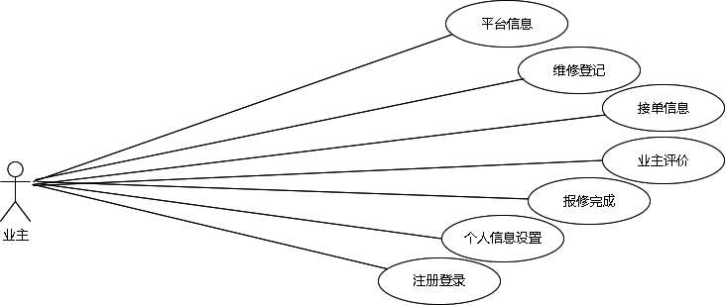

图3-1 业主用例图
维修员主要实现功能：维修登记、在线接单、派单信息，维修员用例图如图3-2所示。
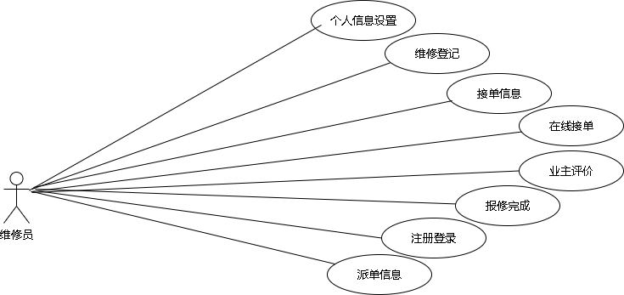

图3-2 维修员用例图
管理员主要实现功能：业主管理、维修员管理、维修登记管理、维修类型管理、业主评价管理、派单信息管理，管理员用例图如图3-3所示。
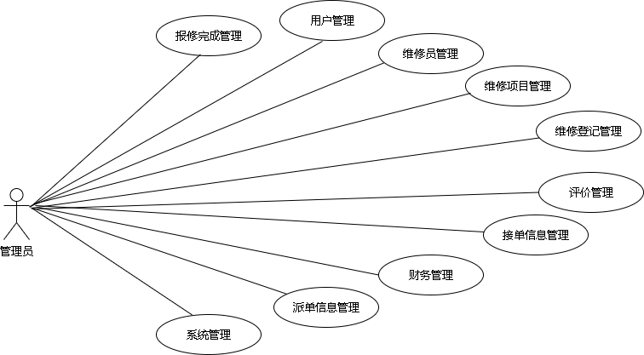

图3-3 管理员用例图

第4章 系统设计

4.1 系统功能结构
本系统主要设计了三大功能模块即管理员、维修员和业主。管理员对系统进行数据管理，从而确保系统能平稳运行，具体功能结构图如图4-1所示：
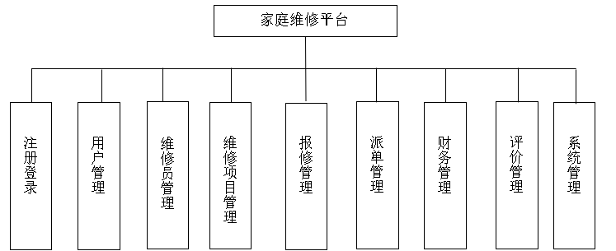

图4-1 系统功能结构图

4.2 数据库设计

4.2.1 数据库设计原则
数据库是实现系统业务逻辑的基础，同时也是系统在运行过程中会遇到的阻碍，用户的每一步操作几乎都要反馈到对数据库的操作上，包括数据的查询、插入、修改、删除等^{[11]}。简而言之，数据库从不同的方向，利用模型进行模式设计。第一步要通过不同实体之间的关联构建实体联系图，来实现概念结构的设计。其次通过对各要素特点的分析，构建相应数据库，以此来实现各要素的逻辑结构设计。
管理员信息实体图如图4-2所示。
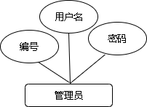

图4-2 管理员信息实体图
业主信息实体图如图4-3所示。
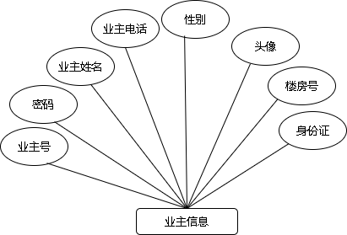

图4-3 业主信息实体图
维修员信息实体图如图4-4所示。
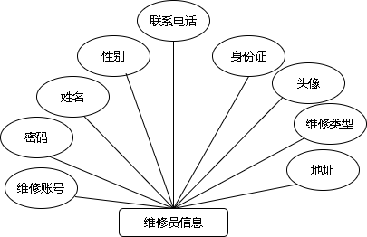

图4-4 维修员信息实体图
公告信息实体图如图4-5所示。
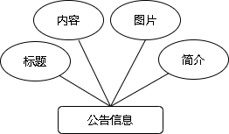

图4-5 公告信息实体图
维修登记实体图如图4-6所示。
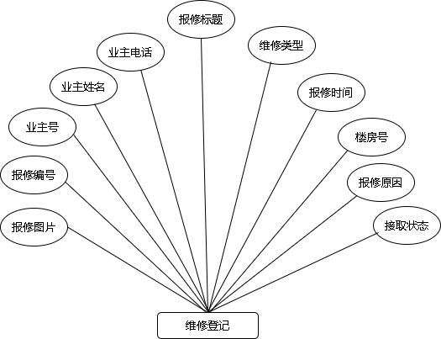

图4-6 维修登记实体图
接单信息实体图如图4-7所示。
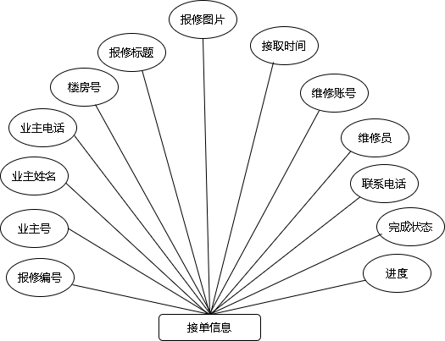

图4-7 接单信息实体图
报修完成实体图如图4-8所示。
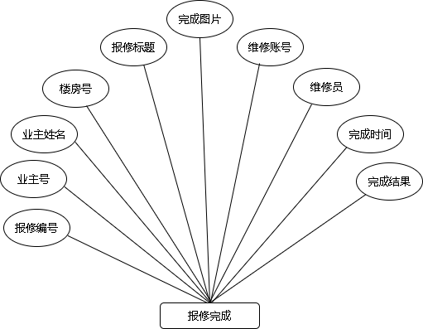

图4-8 报修完成实体图
业主评价实体图如图4-9所示。
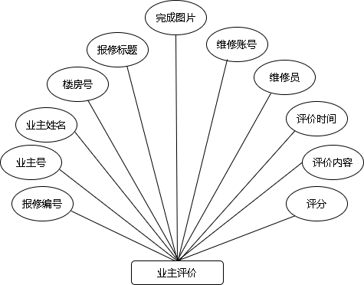

图4-9 业主评价实体图
派单信息实体图如图4-10所示。
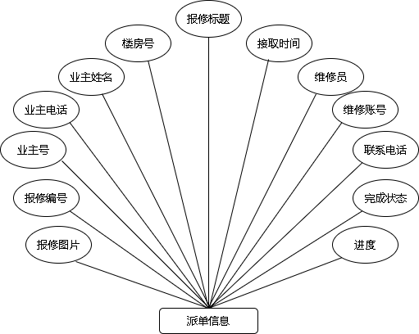

图4-10 派单信息实体图
实体属性图如图4-11所示。
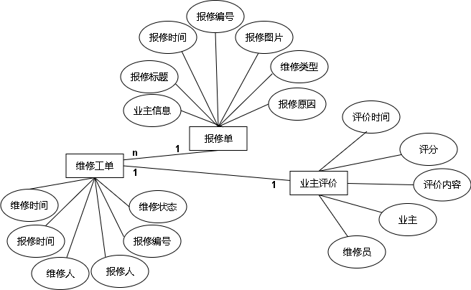

图4-11 实体属性图

4.2.2 数据表设计
此系统的数据库设计中，不仅遵循数据库设计中经典的三大范式，还通过适当的增加重复列表、重新组合表、增加派生列来避免上述的设计缺陷而导致数据库性能底下的问题，并且根据相应的场景选择可用的数据类型和长度，从而使系统更加的高效和完善。下列是该系统的表设计展示。

表4-1 接单信息表
字段名称 | 类型 |  | 长度 | 字段说明 | 主键
id |  | bigint |  | 主键 | 主键
addtime |  | timestamp |  | 创建时间
baoxiubianhao |  | varchar | 200 | 报修编号
yezhuhao |  | varchar | 200 | 业主号
yezhuxingming |  | varchar | 200 | 业主姓名
yezhudianhua |  | varchar | 200 | 业主电话
loufanghao |  | varchar | 200 | 楼房号
baoxiubiaoti |  | varchar | 200 | 报修标题
jiequshijian |  | datetime |  | 接取时间
baoxiutupian |  | blob | 65535 | 报修图片
weixiuzhanghao |  | varchar | 200 | 维修账号
weixiuyuan |  | varchar | 200 | 维修员
lianxidianhua |  | varchar | 200 | 联系电话
wanchengzhuangtai |  | varchar | 200 | 完成状态
jindu |  | varchar | 200 | 进度

表4-2 宣传表
字段名称 | 类型 | 长度 | 字段说明 | 主键
id | bigint |  | 主键 | 主键
addtime | timestamp |  | 创建时间
title | varchar | 200 | 标题
subtitle | varchar | 200 | 副标题
content | longtext | 4294967295 | 内容
picture1 | blob | 65535 | 图片1
picture2 | blob | 65535 | 图片2
picture3 | blob | 65535 | 图片3

表4-3 派单信息表
字段名称 | 类型 | 长度 | 字段说明 | 主键
id | bigint |  | 主键 | 主键
addtime | timestamp |  | 创建时间
baoxiubianhao | varchar | 200 | 报修编号
yezhuhao | varchar | 200 | 业主号
yezhuxingming | varchar | 200 | 业主姓名
yezhudianhua | varchar | 200 | 业主电话
loufanghao | varchar | 200 | 楼房号
baoxiubiaoti | varchar | 200 | 报修标题
jiequshijian | datetime |  | 接取时间
baoxiutupian | blob | 65535 | 报修图片
weixiuzhanghao | varchar | 200 | 维修账号
weixiuyuan | varchar | 200 | 维修员
lianxidianhua | varchar | 200 | 联系电话
wanchengzhuangtai | varchar | 200 | 完成状态

表4-4 业主评价表
字段名称 | 类型 | 长度 | 字段说明 | 主键
id | bigint |  | 主键 | 主键
addtime | timestamp |  | 创建时间
baoxiubianhao | varchar | 200 | 报修编号
yezhuhao | varchar | 200 | 业主号
yezhuxingming | varchar | 200 | 业主姓名
loufanghao | varchar | 200 | 楼房号
baoxiubiaoti | varchar | 200 | 报修标题
wanchengtupian | blob | 65535 | 完成图片
weixiuzhanghao | varchar | 200 | 维修账号
weixiuyuan | varchar | 200 | 维修员
pingjiashijian | datetime |  | 评价时间
pingjianeirong | varchar | 200 | 评价内容
pingfen | varchar | 200 | 评分
crossuserid | bigint |  | 跨表用户id
crossrefid | bigint |  | 跨表主键id

以上内容仅为本文档的试下载部分，为可阅读页数的一半内容。如要下载或阅读全文，请访问：https://d.book118.com/795142333334011124

